Совет депутатов
внутригородского муниципального образования – муниципального округа
Щербинка
в городе МОскве

решение

23 декабря 2024 года | № 110/9
Об официальных символах (гербе и флаге) внутригородского муниципального образования – муниципального округа Щербинка в городе Москве

В соответствии с федеральными нормативными правовыми актами и правовыми актами города Москвы, регулирующими правоотношения в сфере геральдики, руководствуясь Уставом внутригородского муниципального образования – муниципального округа Щербинка в городе Москве (далее – муниципальный округ Щербинка), Совет депутатов внутригородского муниципального образования – муниципального округа Щербинка в городе Москве решил:

1. Установить герб и флаг муниципального округа Щербинка в качестве официальных символов муниципального округа Щербинка в городе Москве.
2. Утвердить:
2.1. Положение о гербе внутригородского муниципального образования - муниципального округа Щербинка в городе Москве (приложение 1).
2.2. Положение о флаге внутригородского муниципального образования -муниципального округа Щербинка в городе Москве (приложение 2).
3. Направить два экземпляра настоящего решения в Геральдический совет города Москвы с целью регистрации герба и флага муниципального округа Щербинка в Государственном геральдическом регистре Российской Федерации, а также в Геральдическом реестре города Москвы.
4. Признать утратившими силу:
- решение Совета депутатов городского округа Щербинка в городе Москве от 06 декабря 2018 г. № 41/7 "Об официальных символах (гербе и флаге) городского округа Щербинка в городе Москве";
- решение Совета депутатов поселения Рязановское в городе Москве
от 18 сентября 2018 г. № 1/57 "Об официальном символе (гербе) поселения Рязановское в городе Москве";
- решение Совета депутатов поселения Рязановское в городе Москве
от 18 сентября 2018 г. № 2/57 "Об официальном символе (флаге) поселения Рязановское в городе Москве".
5. Опубликовать настоящее решение в сетевом издании «Московский муниципальный вестник».
6. Настоящее решение вступает в силу после его официального опубликования.
7. Контроль за исполнением настоящего решения возложить на главу муниципального округа Щербинка.

Глава внутригородского муниципального
образования – муниципального округа
Щербинка в городе Москве Н.А. Аникеева
Приложение 1
к решению Совета депутатов
внутригородского муниципального образования – муниципального округа Щербинка в городе Москве
от 23 декабря 2024 года № 110/9
ПОЛОЖЕНИЕ О ГЕРБЕ ВНУТРИГОРОДСКОГО МУНИЦИПАЛЬНОГО ОБРАЗОВАНИЯ – МУНИЦИПАЛЬНОГО ОКРУГА ЩЕРБИНКА
В ГОРОДЕ МОСКВЕ
Положение о гербе внутригородского муниципального образования - муниципального округа Щербинка в городе Москве (далее – Положение) устанавливает герб муниципального округа Щербинка в городе Москве (далее – муниципальный округ Щербинка), его геральдическое описание и обоснование символики (семантику), а также порядок его воспроизведения и использования.
1. Общие положения
1.1. Герб муниципального округа Щербинка является официальным символом муниципального округа Щербинка.
1.2. Герб муниципального округа Щербинка отражает исторические, культурные, национальные и иные местные традиции, и особенности.
1.3. Герб муниципального округа Щербинка подлежит государственной регистрации в порядке, установленном федеральным законодательством и законодательством города Москвы.
2. Геральдическое описание и обоснование символики
(семантика) герба муниципального округа Щербинка
2.1. Геральдическое описание герба муниципального округа Щербинка:
"В зеленом и серебряном рассеченном поле, четырехлистный клевер переменяющий цвет с золота на зелень".
2.2. Обоснование символики (семантика) герба муниципального округа Щербинка.
В гербе языком символов и аллегорий отражены исторические, культурные и географические особенности муниципального образования.
Четырехлистный клевер – современный символ удачи и счастья. В современной символике также часто трактуется как символ равновесия, жизненной полноты и силы.
В гербе муниципального округа четырехлистный клевер, дополненный геральдическим приемом – переменой цвета поля и фигуры аллегорически отражает сочетание природных богатств и достижений человека на благо людей:
Этот зеленый уголок Москвы, богатый водоемами (Барышевский пруд, река Молодцы, река Десна, река Пахра, Остафьевские пруды) стал местом, где расцвело строительство усадеб, среди которых жемчужиной стала усадьба Остафьево.
Но не только местами отдыха славится это место. Здесь добывался знаменитый "Подольский мрамор", который шел на строительство столицы. Здесь работают современные высокотехнологические производства – Щербинский завод электроплавленных огнеупоров, Щербинский лифтостроительный завод. Здесь же расположены экспериментальное кольцо ВНИИЖТ и аэропорт и гарнизон Остафьево.
Использованные цвета дополняют символику герба:
Зеленый цвет – символ жизни, возрождения и роста.
Золото – символ интеллекта, уважения, стабильности, богатства.
Серебро – символ чистоты, совершенства, мира и взаимопонимания.

3. Порядок воспроизведения герба муниципального округа Щербинка
3.1. Герб муниципального округа Щербинка может воспроизводиться:
- в многоцветном варианте (приложение 1);
- в одноцветном контурном варианте (приложение 2);
- в одноцветном контурном варианте с условной штриховкой для обозначения цветов герба (приложение 3).
Рисунки герба, приведенные в приложениях 1-3, являются неотъемлемой частью настоящего Положения.
3.2. Варианты герба муниципального округа Щербинка, указанные
в пункте 3.1 настоящего Положения, равно допустимы.
3.3. Воспроизведение герба муниципального округа Щербинка, независимо от его размеров и техники исполнения, должно точно соответствовать геральдическому описанию, приведенному в пункте 2.1 настоящего Положения.
4. Порядок размещения герба муниципального округа Щербинка
4.1. Порядок размещения Государственного герба Российской Федерации, герба города Москвы, герба муниципального округа Щербинка и иных геральдических знаков производится в соответствии с федеральным законодательством и законодательством города Москвы, регулирующими правоотношения в сфере геральдики.
4.2. При одновременном размещении герба города Москвы (1) и герба муниципального округа Щербинка (2), герб муниципального округа Щербинка располагается правее (расположение гербов по схеме 1–2).
4.3. При одновременном размещении Государственного герба Российской Федерации (1), герба города Москвы (2) и герба муниципального округа Щербинка (3), Государственный герб Российской Федерации размещается в центре. Слева от Государственного герба Российской Федерации располагается герб города Москвы, справа от Государственного герба Российской Федерации располагается герб муниципального округа Щербинка (размещение гербов по схеме 2–1–3).
4.4. При одновременном размещении чётного числа гербов (например, 6–ти), гербы располагаются по схеме 5–3–1–2–4–6, где 1 – Государственный герб Российской Федерации, 2 – герб города Москвы, 3 – герб муниципального округа Щербинка. Далее, поочерёдно в алфавитном порядке справа и слева, располагаются гербы иных муниципальных образований, эмблемы, геральдические знаки общественных объединений, предприятий, учреждений или организаций.
4.5. При одновременном размещении нечётного числа гербов (например, 5–ти), гербы располагаются по схеме 4–2–1–3–5, где 1 – Государственный герб Российской Федерации, 2 – герб города Москвы, 3 – герб муниципального округа Щербинка. Далее, поочерёдно в алфавитном порядке слева и справа, располагаются гербы иных муниципальных образований, эмблемы, геральдические знаки общественных объединений, предприятий, учреждений или организаций.
4.6. Расположение гербов, установленное в пунктах 4.2–4.5 настоящего Положения, указано "от зрителя".
4.7. При одновременном размещении гербов, указанных в пунктах
4.2–4.5 настоящего Положения, размер герба муниципального округа Щербинка не может превышать размеры Государственного герба Российской Федерации, герба города Москвы.
4.8. При одновременном размещении гербов, указанных в пунктах
4.2–4.5 настоящего Положения, высота размещения герба муниципального округа Щербинка не может превышать высоту размещения Государственного герба Российской Федерации, герба города Москвы.
4.9. При одновременном размещении гербов, указанных в пунктах
4.2–4.5 настоящего Положения, они должны быть выполнены в единой (ом) технике (стиле) исполнения.
4.10. При проведении на территории муниципального округа Щербинка официальных мероприятий размещение Государственного герба Российской Федерации, герба города Москвы, герба муниципального округа Щербинка, гербовых эмблем административных округов города Москвы и иных геральдических знаков в обязательном порядке требует согласования с Геральдическим советом города Москвы.
5. Порядок использования герба муниципального округа Щербинка
5.1. Герб муниципального округа Щербинка в многоцветном варианте размещается:
1) на вывесках, фасадах зданий органов местного самоуправления муниципального округа Щербинка;
2) в залах заседаний органов местного самоуправления муниципального округа Щербинка;
3) в кабинете главы муниципального округа Щербинка;
4) на официальных сайтах органов местного самоуправления муниципального округа Щербинка в информационно-телекоммуникационной сети "Интернет".
5.2. Герб муниципального округа Щербинка используется на бланках:
1) главы муниципального округа Щербинка;
2) Совета депутатов муниципального округа Щербинка;
3) депутатов Совета депутатов муниципального округа Щербинка;
4) аппарат Совета депутатов муниципального округа Щербинка;
5) удостоверений к знакам отличия муниципального округа Щербинка, установленных муниципальными правовыми актами.
5.3. Герб муниципального округа Щербинка в многоцветном варианте используется при проведении:
1) протокольных мероприятий;
2) торжественных мероприятий, церемоний с участием должностных лиц государственных органов города Москвы, главы муниципального округа Щербинка, официальных представителей муниципального округа Щербинка;
3) иных официальных мероприятий.
5.4. Герб муниципального округа Щербинка в многоцветном варианте может размещаться (помещаться):
1) в кабинетах сотрудников аппарата Совета депутатов муниципального округа Щербинка;
2) на стелах, указателях, знаках, обозначающих границу муниципального округа Щербинка при въезде и выезде с территории муниципального округа Щербинка.
5.5. Герб муниципального округа Щербинка может изображаться:
1) на знаках отличия, установленных решениями Совета депутатов муниципального округа Щербинка;
2) на официальных периодических печатных изданиях, учредителями которых являются органы местного самоуправления муниципального округа Щербинка;
3) на конвертах, открытках, приглашениях, календарях, а также на представительской продукции (значки, вымпелы, буклеты и иная продукция) органов местного самоуправления муниципального округа Щербинка.
5.6. Герб муниципального округа Щербинка может быть использован в качестве геральдической основы для разработки знаков различия, знаков отличия муниципального округа Щербинка.
5.7. Герб муниципального округа Щербинка в одноцветном контурном варианте помещается на гербовых печатях органов местного самоуправления муниципального округа Щербинка.
5.8. Использование герба муниципального округа Щербинка или его воспроизведение в случаях, не предусмотренных пунктами 5.1–5.7 настоящего Положения, является неофициальным использованием герба муниципального округа Щербинка.
5.9. Использование герба муниципального округа Щербинка в случаях, не предусмотренных пунктами 5.1–5.7 настоящего Положения, осуществляется по согласованию с органами местного самоуправления муниципального округа Щербинка, в порядке, установленном Советом депутатов муниципального округа Щербинка.
5.10. Порядок изготовления, хранения и уничтожения изображения герба,
а также бланков, печатей и иных носителей изображения герба муниципального округа Щербинка устанавливается решением Совета депутатов муниципального округа Щербинка.
6. Контроль и ответственность за нарушение настоящего Положения
6.1. Контроль за соблюдением настоящего Положения осуществляет глава муниципального округа Щербинка в городе Москве.
6.2. Нарушение норм, установленных настоящим Положением, влечет за собой ответственность в соответствии с законодательством города Москвы.
6.3. Нарушениями порядка воспроизведения и использования герба муниципального округа Щербинка являются:
1) использование герба в качестве основы гербов и флагов общественных объединений, учреждений, организаций, независимо от их организационно-правовой формы;
2) использование герба в качестве средства визуальной идентификации
и рекламы товаров, работ и услуг, если реклама этих товаров, работ и услуг запрещена или ограничена в соответствии с федеральным законодательством и законодательством города Москвы;
3) использование герба или его воспроизведение с нарушением порядка воспроизведения, размещения и использования герба, установленных настоящим Положением;
4) воспроизведение герба, несоответствующее установленному в пункте 2.1 геральдическому описанию герба настоящего Положения;
5) воспроизведение герба с искажениями, не являющимися допустимыми геральдическими интерпретациями;
6) надругательство над гербом, в том числе путем нанесения надписей, рисунков оскорбительного содержания, использования в оскорбляющем нравственность качестве;
7) умышленное повреждение герба.
6.4. Производство по делам об административных правонарушениях, предусмотренных пунктом 6.3, осуществляется в порядке, установленном главой 14 Закона города Москвы от 21 ноября 2007 г. № 45 "Кодекс города Москвы об административных правонарушениях".
7. Заключительные положения
7.1. Внесение в композицию герба муниципального округа Щербинка
каких-либо изменений допустимо в соответствии с федеральным законодательством и законодательством города Москвы, регулирующими правоотношения в сфере геральдики.
7.2. Права на использование герба муниципального округа Щербинка,
с момента установления его Советом депутатов муниципального округа Щербинка в качестве официального символа муниципального округа Щербинка, принадлежат органам местного самоуправления муниципального округа Щербинка.
7.3. Герб муниципального округа Щербинка, с момента установления его Советом депутатов муниципального округа Щербинка в качестве официального символа муниципального округа Щербинка, согласно пункту 2 части 6 статьи 1259 части 4 Гражданского кодекса Российской Федерации авторским правом не охраняется.
7.4. Настоящее Положение хранится в установленном порядке на бумажном
и электронном носителе и доступно для ознакомления всем заинтересованным лицам.

Приложение 1
к Положению "О гербе внутригородского муниципального образования – муниципального округа Щербинка в городе Москве"

МНОГОЦВЕТНЫЙ РИСУНОК ГЕРБА ВНУТРИГОРОДСКОГО МУНИЦИПАЛЬНОГО ОБРАЗОВАНИЯ –
МУНИЦИПАЛЬНОГО ОКРУГА ЩЕРБИНКА В ГОРОДЕ МОСКВЕ
(гербовый щит)

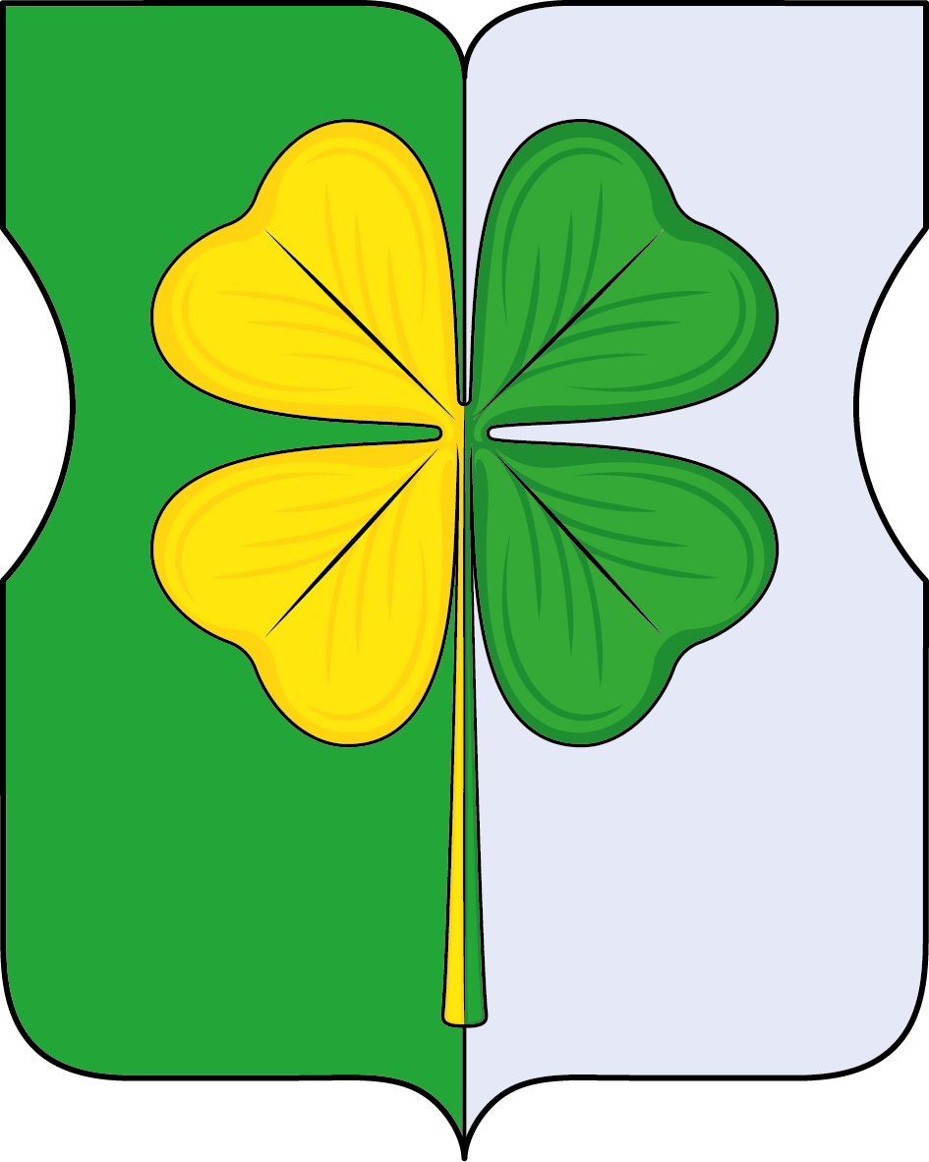

Приложение 2
к Положению "О гербе внутригородского муниципального образования – муниципального округа Щербинка в городе Москве"

ОДНОЦВЕТНЫЙ КОНТУРНЫЙ РИСУНОК ГЕРБА ВНУТРИГОРОДСКОГО МУНИЦИПАЛЬНОГО ОБРАЗОВАНИЯ –
МУНИЦИПАЛЬНОГО ОКРУГА ЩЕРБИНКА В ГОРОДЕ МОСКВЕ
(гербовый щит)

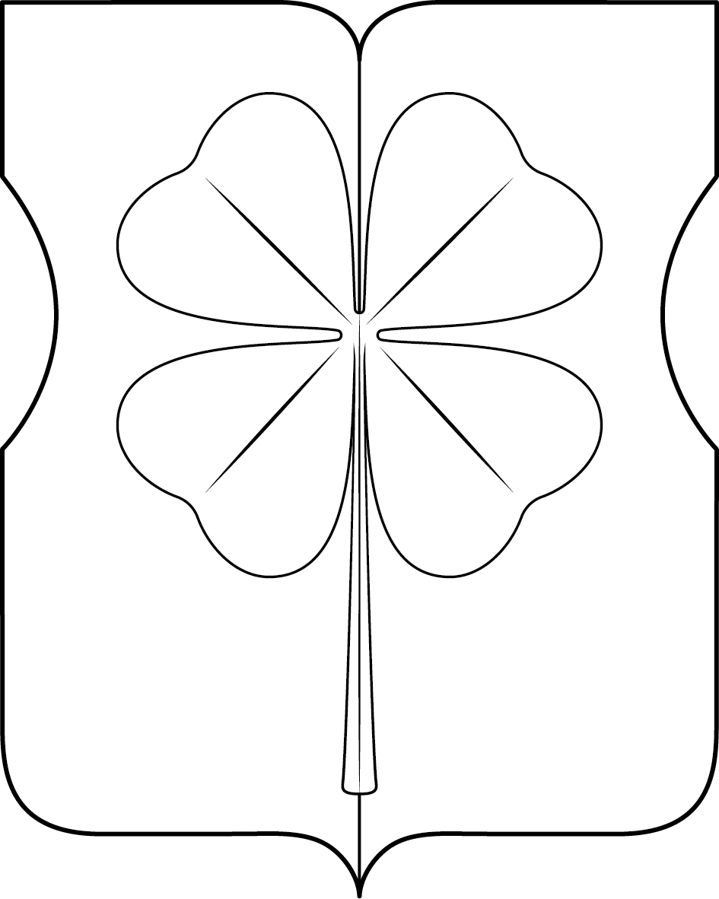

Приложение 3
к Положению "О гербе
внутригородского муниципального образования – муниципального округа Щербинка в городе Москве"

ОДНОЦВЕТНЫЙ КОНТУРНЫЙ РИСУНОК С УСЛОВНОЙ
ШТРИХОВКОЙ ДЛЯ ОБОЗНАЧЕНИЯ ЦВЕТОВ ГЕРБА ВНУТРИГОРОДСКОГО МУНИЦИПАЛЬНОГО ОБРАЗОВАНИЯ –
МУНИЦИПАЛЬНОГО ОКРУГА ЩЕРБИНКА В ГОРОДЕ МОСКВЕ
(гербовый щит)

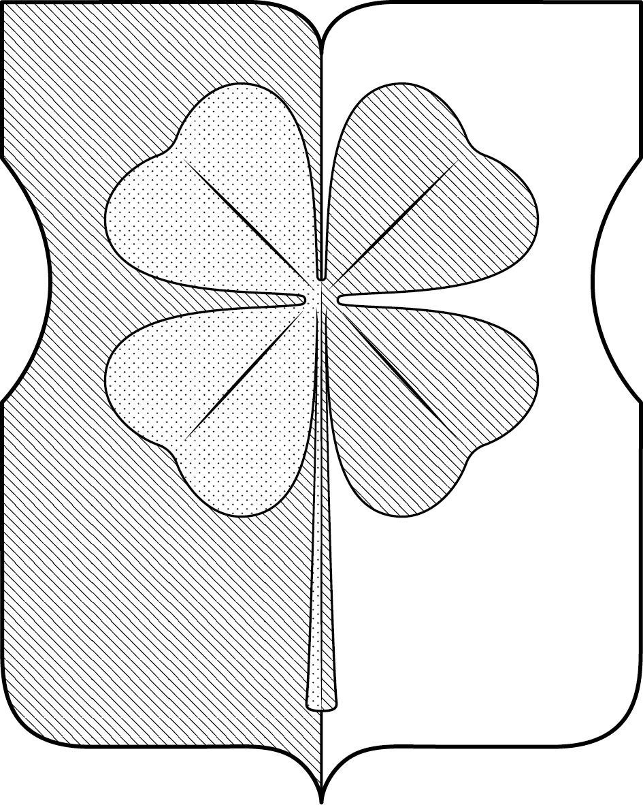

Приложение 2
к решению Совета депутатов
внутригородского муниципального образования – муниципального округа Щербинка в городе Москве
от 23 декабря 2024 года № 110/9

ПОЛОЖЕНИЕ О ФЛАГЕ ВНУТРИГОРОДСКОГО МУНИЦИПАЛЬНОГО ОБРАЗОВАНИЯ – МУНИЦИПАЛЬНОГО ОКРУГА ЩЕРБИНКА
В ГОРОДЕ МОСКВЕ
Положение о флаге внутригородского муниципального образования – муниципального округа Щербинка в городе Москве (далее – Положение) устанавливает описание и обоснование символики (семантику) флага внутригородского муниципального образования – муниципального округа Щербинка в городе Москве (далее – муниципальный округ Щербинка), а также порядок его воспроизведения и использования.
1. Общие положения
1.1. Флаг муниципального округа Щербинка является официальным символом муниципального округа Щербинка.
1.2. Флаг муниципального округа Щербинка отражает исторические, культурные, национальные и иные местные традиции и особенности.
1.3. Флаг муниципального округа Щербинка подлежит государственной регистрации в порядке, установленном законодательством Российской Федерации и законодательством города Москвы.
2. Описание и обоснование символики (семантика) флага
муниципального округа Щербинка
2.1. Описание флага муниципального округа Щербинка:
"Прямоугольное полотнище с отношением ширины к длине 2:3, состоящее из двух равновеликих вертикальных полос – зеленой у древка и белой, воспроизводящее в центре фигуру из герба муниципального образования, с заменой геральдического золота желтым цветом".
2.2. Обоснование символики (семантика) флага муниципального округа Щербинка.
Флаг разработан на основе герба и повторяет его символику.
Четырехлистный клевер – современный символ удачи и счастья. В современной символике также часто трактуется как символ равновесия, жизненной полноты и силы.
На флаге муниципального округа четырехлистный клевер, дополненный геральдическим приемом – переменой цвета поля и фигуры аллегорически отражает сочетание природных богатств и достижений человека на благо людей:
Этот зеленый уголок Москвы, богатый водоемами (Барышевский пруд, река Молодцы, река Десна, река Пахра, Остафьевские пруды) стал местом, где расцвело строительство усадеб, среди которых жемчужиной стала усадьба Остафьево.
Но не только местами отдыха славится это место. Здесь добывался знаменитый "Подольский мрамор", который шел на строительство столицы. Здесь работают современные высокотехнологические производства – Щербинский завод электроплавленных огнеупоров, Щербинский лифтостроительный завод. Здесь же расположены экспериментальное кольцо ВНИИЖТ и аэропорт и гарнизон Остафьево.
Использованные цвета дополняют символику герба:
Зеленый цвет – символ жизни, возрождения и роста.
Золото – символ интеллекта, уважения, стабильности, богатства.
Серебро – символ чистоты, совершенства, мира и взаимопонимания.
3. Порядок воспроизведения флага муниципального округа Щербинка
3.1. Флаг муниципального округа Щербинка может воспроизводиться в многоцветном варианте (приложение к настоящему Положению).
3.2. Воспроизведение флага муниципального округа Щербинка, независимо от его размеров и техники исполнения, должно точно соответствовать описанию, приведенному в пункте 2.1 настоящего Положения.
4. Порядок размещения флага муниципального округа Щербинка
4.1. Порядок размещения (вывешивания, выноса, подъема) Государственного флага Российской Федерации, копии Знамени Победы, флага города Москвы, флага муниципального округа Щербинка и иных флагов производится в соответствии с федеральным законодательством и законодательством города Москвы, регулирующих правоотношения в сфере геральдики.
4.2. При одновременном размещении (вывешивании) Государственного флага Российской Федерации (1), флага города Москвы (2) и флага муниципального округа Щербинка (3), Государственный флаг Российской Федерации размещается в центре. Слева от Государственного флага Российской Федерации (1) располагается флаг города Москвы (2), справа от Государственного флага Российской Федерации располагается флаг муниципального округа Щербинка (3) (размещение флагов по схеме 2–1–3).
4.3. При одновременном размещении (вывешивании) Государственного флага Российской Федерации (1), копии Знамени Победы (2), флага города Москвы (3) и флага муниципального округа Щербинка (4) они располагаются по схеме 3–1–2–4.
4.4. При одновременном размещении (вывешивании) Государственного флага Российской Федерации (1), копии Знамени Победы (2), флага города Москвы (3), флага административного округа (4) и флага муниципального округа Щербинка (5) эти флаги располагаются по схеме 4–2–1–3–5.
4.5. При одновременном размещении (вывешивании) флага города Москвы (1) и флага муниципального округа Щербинка (2) флаг муниципального округа Щербинка располагается правее (расположение флагов по схеме 1–2).
4.6. При одновременном размещении (вывешивании) чётного числа флагов (например, 6–ти), флаги располагаются по схеме 5–3–1–2–4–6, где 1 – Государственный флаг Российской Федерации, 2 – флаг города Москвы, 3 – флаг муниципального округа Щербинка. Далее, поочерёдно в алфавитном порядке справа и слева, располагаются флаги иных муниципальных образований, общественных объединений, предприятий, учреждений или организаций.
4.7. При одновременном размещении (вывешивании) нечётного числа флагов (например, 5-ти), флаги располагаются по схеме 4–2–1–3–5, где 1 – Государственный флаг Российской Федерации, 2 – флаг города Москвы, 3 – флаг муниципального округа Щербинка. Далее, поочерёдно в алфавитном порядке слева и справа, располагаются флаги иных муниципальных образований, общественных объединений, предприятий, учреждений или организаций.
4.8. Расположение флагов, установленное в пунктах 4.2–4.7 настоящего Положения указано "от зрителя".
4.9. При одновременном размещении (вывешивании) флагов, копии Знамени Победы, размер флага муниципального округа Щербинка не может превышать размеры Государственного флага Российской Федерации, копии Знамени Победы, флага города Москвы.
4.10. При одновременном размещении (вывешивании) флагов, копии Знамени Победы, указанных в пунктах 4.2–4.7 настоящего Положения, высота размещения флага муниципального округа Щербинка не может превышать высоту размещения Государственного флага Российской Федерации, копии Знамени Победы, флага города Москвы.
4.11. При одновременном размещении (вывешивании) флагов и копии Знамени Победы, указанных в пунктах 4.2–4.7 настоящего Положения, все флаги должны быть выполнены в единой(ом) технике (стиле) исполнения.
4.12. В дни траура Государственный флаг Российской Федерации, флаг города Москвы, флаг муниципального округа Щербинка приспускаются до половины высоты флагштока (мачты). При невозможности приспустить флаги, а также, если флаги установлены в помещении, к верхней части древка выше полотнища флагов крепятся черные сложенные пополам и прикрепленные за место сложения ленты, длины которых равны длинам полотнищ флагов, а ширины составляют не менее 1/10 от ширин полотнищ флагов.
4.13. При проведении на территории муниципального округа Щербинка официальных мероприятий, размещение Государственного флага Российской Федерации, копии Знамени Победы, флага города Москвы, флагов административных округов города Москвы, флага муниципального округа Щербинка и иных флагов в обязательном порядке требует согласования с Геральдическим советом города Москвы.
5. Порядок использования флага муниципального округа Щербинка
5.1. Флаг муниципального округа Щербинка установлен (поднят, размещен, вывешен) постоянно:
1) на зданиях органов местного самоуправления муниципального округа Щербинка;
2) в залах заседаний органов местного самоуправления муниципального округа Щербинка;
3) в кабинете главы муниципального округа Щербинка.
5.2. Флаг муниципального округа Щербинка устанавливается (поднимается, размещается, вывешивается) при проведении:
1) протокольных мероприятий;
2) торжественных мероприятий с участием должностных лиц государственных органов города Москвы, официальных представителей органов местного самоуправления муниципального округа Щербинка;
3) иных официальных мероприятий.
5.3. Флаг муниципального округа Щербинка может устанавливаться
в кабинетах сотрудников аппарата Совета депутатов муниципального округа Щербинка.
5.4. Изображение флага муниципального округа Щербинка может размещаться:
1) на официальных сайтах органов местного самоуправления муниципального округа Щербинка в информационно-телекоммуникационной сети "Интернет";
2) на официальных периодических печатных изданиях, учредителями которых являются органы местного самоуправления муниципального округа Щербинка;
3) на полиграфической, сувенирной и представительской продукции органов местного самоуправления муниципального округа Щербинка.
5.5. Флаг муниципального округа может быть использован в качестве основы для разработки знаков различия, знаков отличия муниципального округа Щербинка.
5.6. Использование флага муниципального округа Щербинка или его изображения в случаях, не предусмотренных пунктами 5.1–5.5 настоящего Положения, является неофициальным использованием флага муниципального округа Щербинка.
5.7. Использование флага муниципального округа Щербинка или его изображения в случаях, не предусмотренных пунктами 5.1–5.5 настоящего Положения, осуществляется по согласованию с органами местного самоуправления муниципального округа Щербинка, в порядке, установленном Советом депутатов муниципального округа Щербинка.
5.8. Порядок изготовления, хранения и уничтожения флага муниципального округа Щербинка и его изображения устанавливается решением Советов депутатов муниципального округа Щербинка.
6. Контроль и ответственность за нарушение настоящего Положения
6.1. Контроль за соблюдением настоящего Положения осуществляет глава муниципального округа Щербинка в городе Москве.
6.2. Нарушение норм, установленных настоящим Положением, влечет за собой ответственность в соответствии с законодательством города Москвы.
6.3. Нарушениями норм воспроизведения и использования флага муниципального округа Щербинка являются:
1) использование флага в качестве основы гербов и флагов общественных объединений, учреждений, организаций, независимо от их организационно-правовой формы;
2) использование флага в качестве средства визуальной идентификации и рекламы товаров, работ и услуг, если реклама этих товаров, работ и услуг запрещена или ограничена в соответствии с законодательством Российской Федерации;
3) изготовление флага или воспроизведение его изображения несоответствующие описанию, установленному в пункте 2.1. настоящего Положения;
4) изготовление флага или воспроизведение его изображения с искажениями, не являющимися допустимыми геральдическими интерпретациями;
5) надругательство над флагом или его изображением, в том числе путем нанесения надписей, рисунков оскорбительного содержания, использования в оскорбляющем нравственность качестве, срывание флага;
6) умышленное повреждение флага или его изображения.
6.4. Производство по делам об административных правонарушениях, предусмотренных пунктом 5.3, осуществляется в порядке, установленном главой 14 Закона города Москвы от 21 ноября 2007 г. № 45 "Кодекс города Москвы об административных правонарушениях".
7. Заключительные положения
7.1. Внесение в композицию флага муниципального округа Щербинка каких-либо изменений допустимо только в соответствии с требованиями федерального законодательства и законодательства города Москвы, регулирующими правоотношения в сфере геральдики.
7.2. Права на использование флага муниципального округа Щербинка, с момента установления его Советом депутатов муниципального округа Щербинка в качестве официального символа муниципального округа Щербинка, принадлежат органам местного самоуправления муниципального округа Щербинка.
7.3. Флаг муниципального округа Щербинка, с момента установления его Советом депутатов муниципального округа Щербинка в качестве официального символа муниципального округа Щербинка, согласно пункту 2 части 6 статьи 1259 части 4 Гражданского кодекса Российской Федерации, авторским правом не охраняется.
7.4. Настоящее Положение хранится в установленном порядке на бумажном
и электронном носителе и доступно для ознакомления всем заинтересованным лицам.

Приложение
к Положению "О флаге внутригородского муниципального образования – муниципального округа Щербинка в городе Москве"

РИСУНОК ФЛАГА ВНУТРИГОРОДСКОГО МУНИЦИПАЛЬНОГО ОБРАЗОВАНИЯ –
МУНИЦИПАЛЬНОГО ОКРУГА ЩЕРБИНКА В ГОРОДЕ МОСКВЕ
(лицевая сторона)
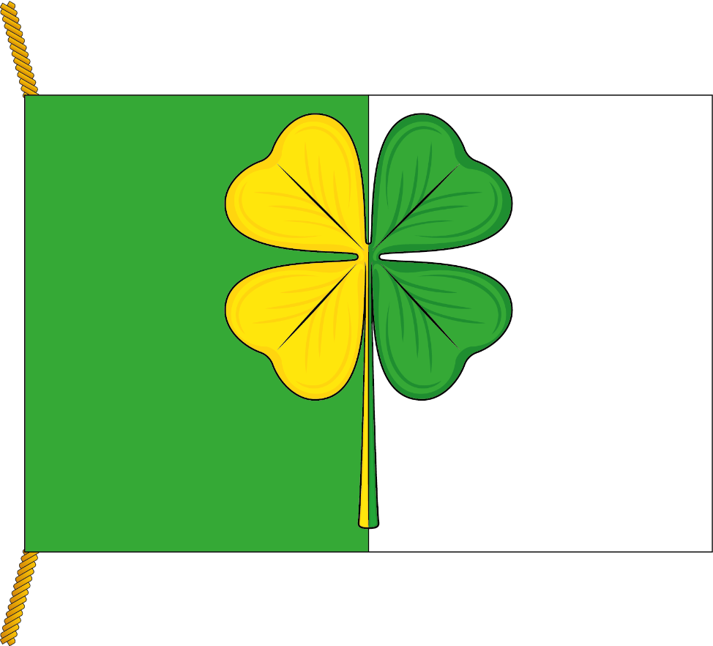
(оборотная сторона)
